目录

一、主要功能 2

二、实现方法 2

三、效果展示 3

前端： 3

1、登录界面 3

2、查看公告界面 3

3、添加公告界面 4

后端 5

1、代码结构 5

2、主要类 6

3、主要控制类 7

4、主要服务类 8

**软件设计与体系架构实验报告**

# 一、主要功能

1. 项目简介

应用多种设计模式，实现学校电脑技术交流平台，包括进行电脑知识分享交流等功能2. 具体功能：

（1）实现了管理员登录、查看公告列表、添加公告三个界面。

（2）实现了对三个界面信息的数据库读取显示及增删改查功能。

# 二、实现方法

1. 前端使用thymeleaf框架。

2. 使用Springboot，SpringMVC和mybatis。

3. 使用基于SwaggerUI可视化 API。

# 三、效果展示

## 前端：

### 1、登录界面

### 2、查看公告界面

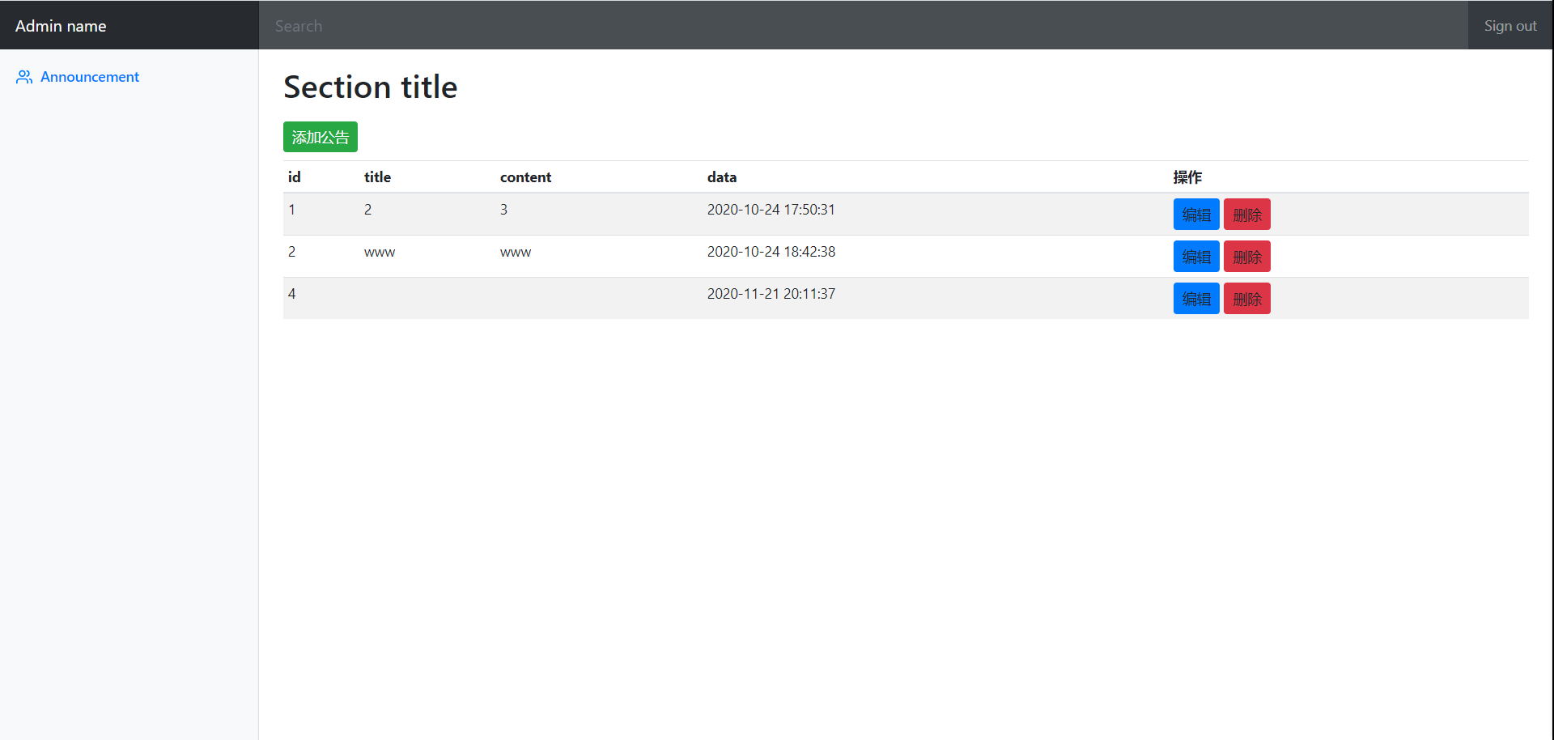

### 3、添加公告界面

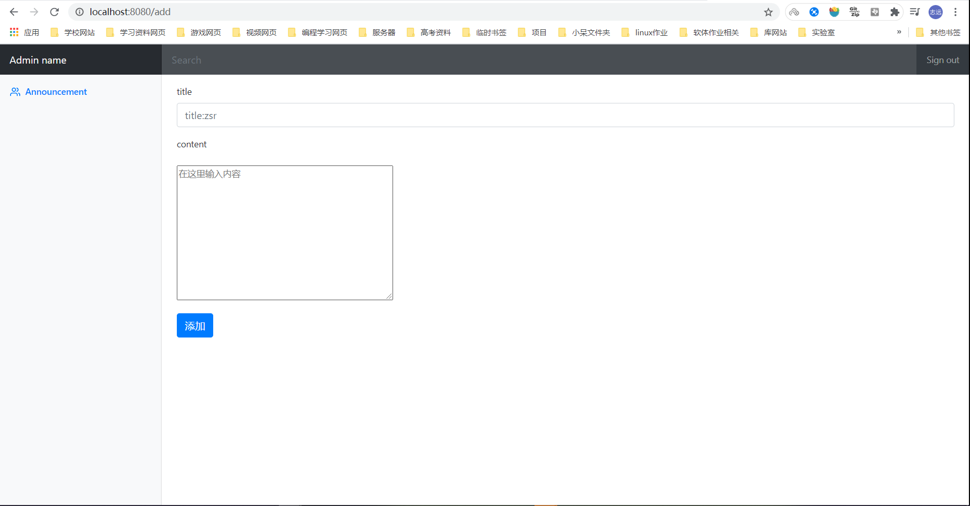

## 后端

### 1、代码结构

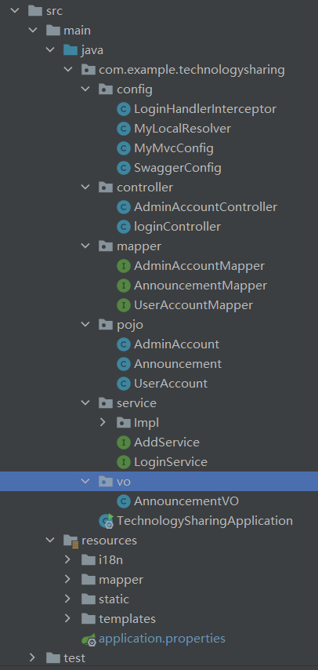

### 2、主要类

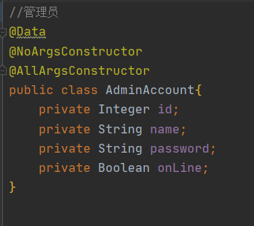

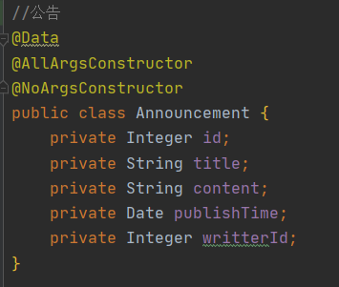

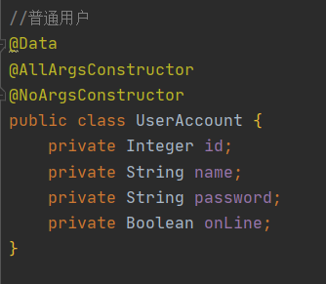

### 3、主要控制类

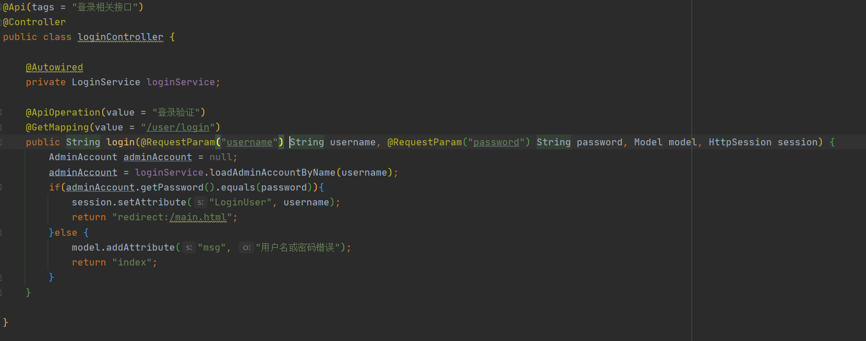

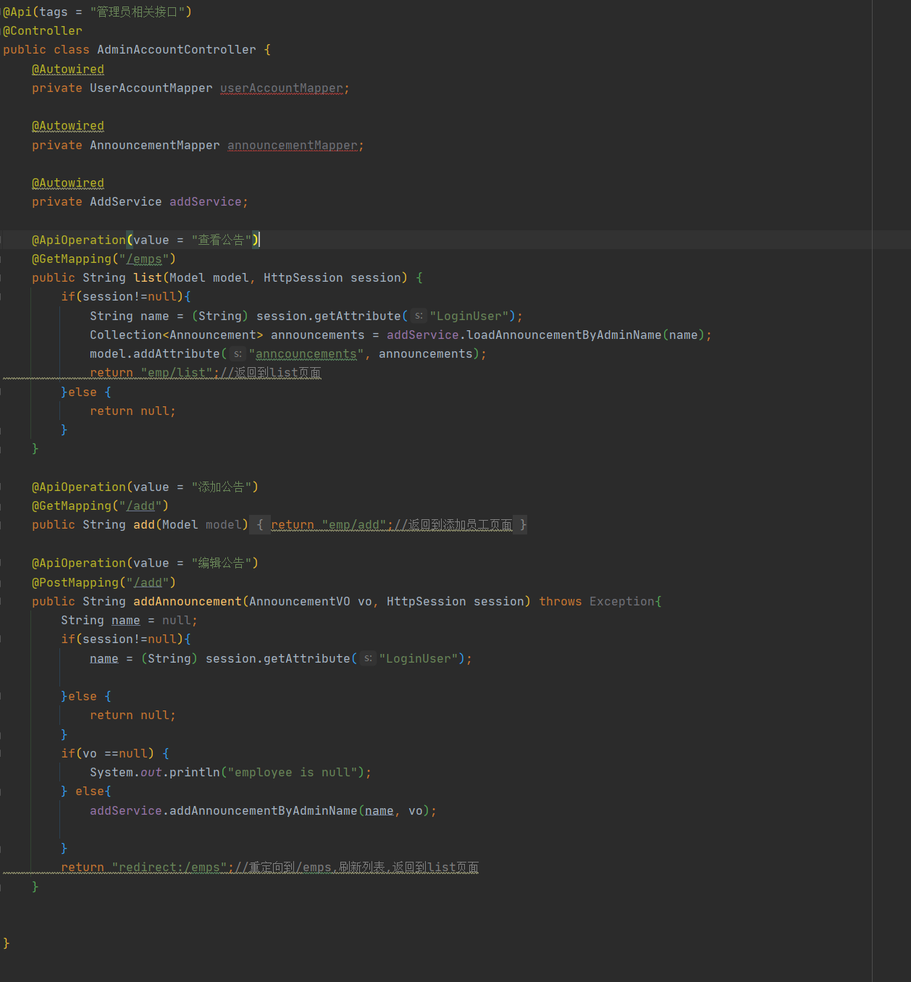

### 4、主要服务类

